附件1
天津市交通运输委员会事业单位公开招聘
工作人员面试防疫与安全须知

一、申报健康信息
（一）8月25日至8月27日，报考人员使用本人手机通过“支付宝”、“津心办”APP等渠道申领“天津健康码”，并于8月28日至9月4日每日登录健康码进行1次亮码。
（二）8月25日至8月27日，报考人员使用本人手机通过“通信行程卡”APP 、“支付宝”APP、微信小程序等渠道申领“通信大数据行程卡”。
（三）8月25日至8月27日，报考人员自行下载打印《天津市交通运输委员会2021年事业单位公开招聘面试考试个人健康承诺书》（以下简称《承诺书》）和《流行病学调查表》（以下简称《流调表》）。8月28日至9月4日，每日监测本人健康状况并如实填写《承诺书》。9月4日考前，填写纸质《流调表》。《承诺书》、《流调表》进入考场时提交。
（四）8月24日至8月31日，报考人员登录网址https://gm4obk.fanqier.cn/f/h2zmohtw或使用手机扫描下方左侧二维码进入“面试健康监测与流行病学调查”小程序，在线填写流调信息，不按时提交流调信息无法打印准考证。面试前流调信息发生变化的，报考人员登录网址https://gm4obk.fanqier.cn/f/h2zmohtw/query或使用手机扫描下方右侧二维码再次进入小程序，及时进行更新并再次提交，流调信息无变化的，无需重复提交。
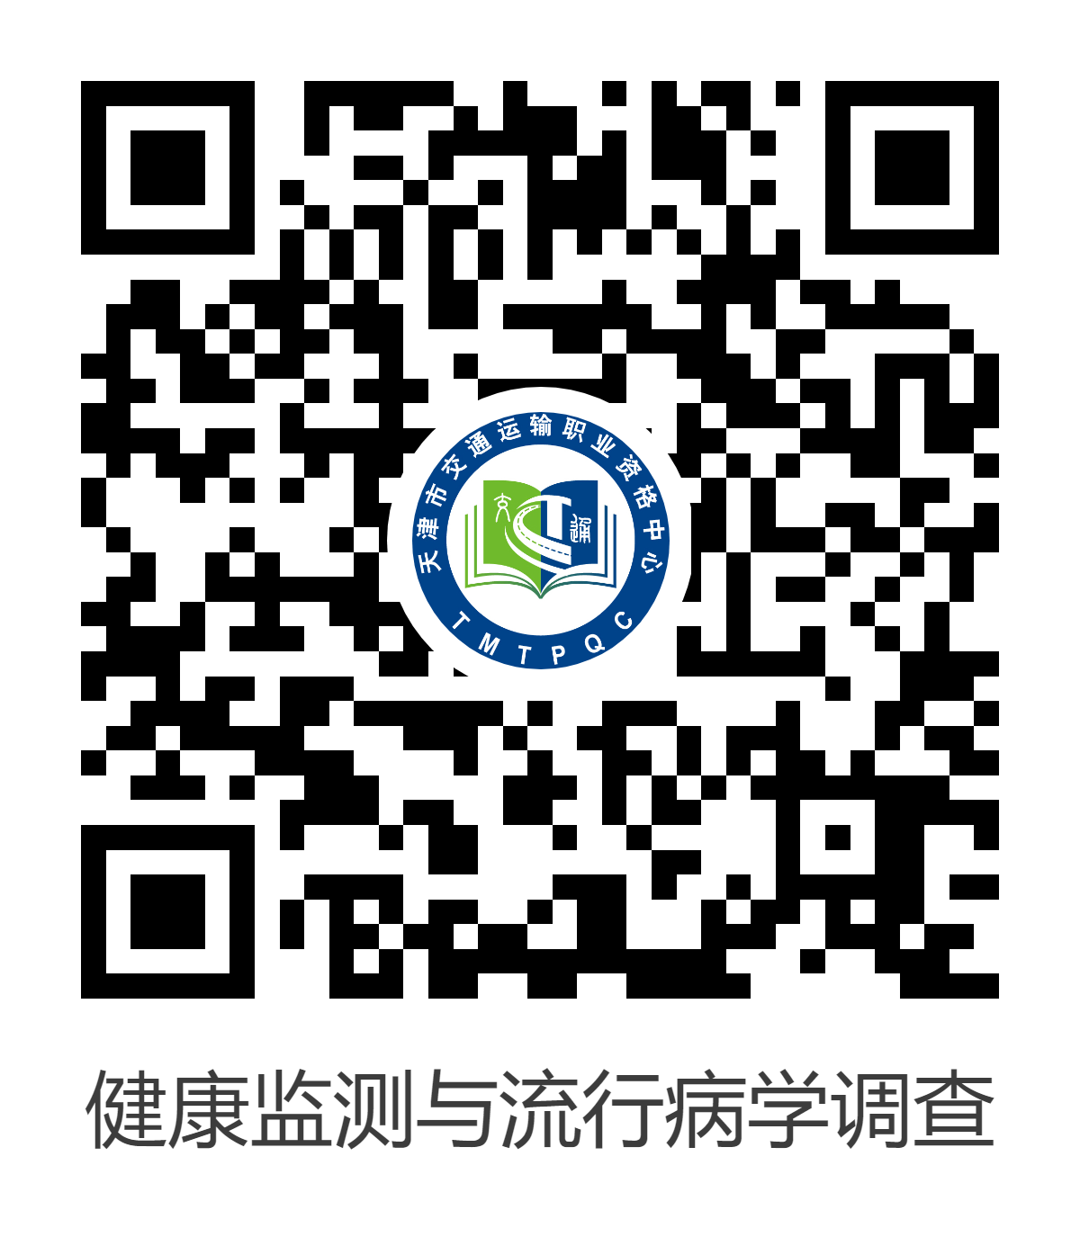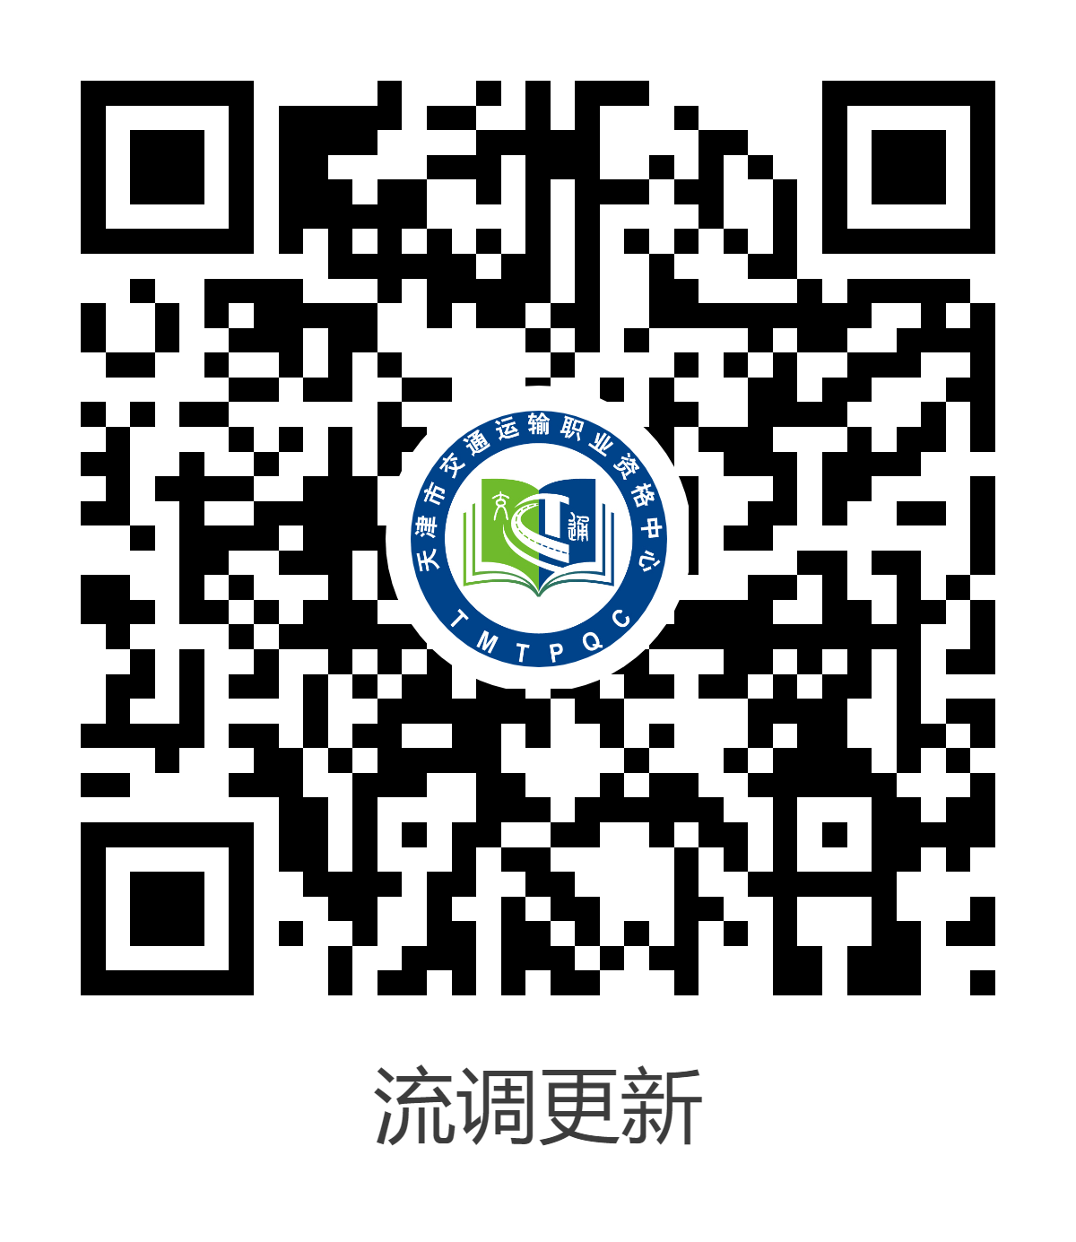
（五）来、返津报考人员须按要求，在抵津前主动向居住地社区报备，或登录“津心办”APP、“津心办”微信小程序和“津心办”支付宝小程序等客户端，进入“来津报备”功能进行在线报备。
二、报考人员流调情况分类
（一）第一类报考人员
1.面试时为确诊病例或无症状感染者（含“复阳”患者）；
2.面试时为疑似病例（含核酸检测阴性尚未排除人员）；
3.面试时为未满隔离周期（仍处于隔离状态）的确诊病例、疑似病例、无症状感染者的密切接触者及其次级密切接触者；
4.面试时未满隔离周期的入境人员（含港台地区，原则上为未满入境后7日），及不符合入境防疫标准的澳门入境人员（现行政策为无法提供入境前7日内核酸检测阴性证明者，根据国家政策动态调整）；
5.面试前7日内具有境内中高风险区旅居史的人员；
6.面试时处于闭环管理期间或脱离岗位未满7日的高风险岗位从业人员；
7.通信大数据行程卡非“绿卡”人员；
8.天津健康码“红码”人员及参照“红码”管理人员；
9.其他需要实行集中隔离或居家隔离的人员。
（二）第二类报考人员
1.面试时解除集中隔离未满3日的入境人员（含港台地区）及密切接触者；
2.面试时为确诊病例、无症状感染者符合出院（舱）标准且离院（舱）后未满7日的人员；
3.其他面试时需要居家健康监测的人员（如涉疫场所暴露人员、时空伴随人员等）；
4.天津健康码“黄码”人员及参照“黄码”管理人员。
（三）第三类报考人员
面试时天津健康码“绿码”人员，但存在以下情形之一的：
1.面试前7日内具有境内低风险区旅居史的人员；
2.面试前7日内具有澳门旅居史的人员，且符合入境防疫标准；
3.面试时解除集中隔离未满7日的人员；
4.面试时为居家健康监测人员的同住人员；
5.面试前7日内具有发热、干咳、乏力、咽痛、嗅（味）觉减退、腹泻等可疑症状，尚未经医疗机构鉴诊的人员；
6.面试时为确诊病例、无症状感染者符合出院（舱）标准且离院（舱）后未满28日的人员；
7.面试时为离开风险区域、重点疫情地区未满10日的人员；
8.其他需要核酸筛查的人员。
（四）第四类报考人员
除第一、二、三类以外的其他来自常态化防控区域的报考人员。
三、报考人员参考具体安排
（一）第一类报考人员
解除集中隔离或居家隔离后，遵照第二类报考人员进行管理。其中，来津、返津报考人员应同时满足我市最新进津政策有关要求。
（二）第二类报考人员
满足下列条件可在隔离面试室参加面试。
1.主动向天津市交通运输委员会报备，自行取得居住地辖区防控指挥部批准同意，并承诺确保达到市域内闭环转运、隔离独立空间、有效个人防护和必要核酸筛查等要求。转运方式可选用个人自驾或专车转运。
2.提供考试前72小时内2次核酸检测阴性证明。上午面试考生第1次核酸检测采样时间为9月1日9时至9月2日9时，第2次核酸检测采样时间为9月3日9时后；下午面试考生第1次核酸检测采样时间为9月1日14时至9月2日14时，第2次核酸检测采样时间为9月3日14时后。最后一次为天津市核酸检测阴性证明。
3.考试结束当日及隔日（采样间隔满48小时）进行核酸检测，并将检测结果反馈至天津市交通运输委员会。
4.其中，来津、返津报考人员应同时满足我市最新进津政策有关要求。
（三）第三类报考人员
1.提供考试前72小时内2次核酸检测阴性证明，于隔离面试室参加面试。上午面试考生第1次核酸检测采样时间为9月1日9时至9月2日9时，第2次核酸检测采样时间为9月3日9时后；下午面试考生第1次核酸检测采样时间为9月1日14时至9月2日14时，第2次核酸检测采样时间为9月3日14时后。最后一次为天津市核酸检测阴性证明。
2.考试结束当日及隔日（采样间隔满48小时）进行核酸检测，并将检测结果反馈至天津市交通运输委员会。
3.其中，来津、返津报考人员应同时满足我市最新进津政策有关要求。
（四）第四类报考人员
提供考试前48小时内天津市核酸检测阴性证明参加考试。上午面试考生核酸检测采样时间为9月2日9时后，下午面试考生核酸检测采样时间为9月2日14时后。其中，来津、返津报考人员应同时满足我市最新进津政策有关要求。
报考人员情形有变化的，按照变化后对应的类别政策执行。
四、严格遵守考试要求
（一）进入考点所需的证件、材料
1．准考证、有效身份证；
2．天津健康码“绿码”；
3．通信大数据行程卡“绿卡”；
4．新冠病毒疫苗接种码（已接种疫苗报考人员，凭有效电子标识或纸质接种证明参加考试；未接种或未全程接种疫苗报考人员，在现场进行登记后参加考试）；
5．本人填写并签字的《承诺书》《流调表》；
6．符合时间要求的核酸检测阴性证明（为防止因网络原因现场无法查询电子结果，建议携带纸质检测报告，同时截屏电子报告备查）。
（二）考试期间有关要求
1．考试当日请按照准考证要求提早到达考点；
2．进入考点后，积极配合测温、验码等健康检查工作；
3．除核验身份时，全程佩戴一次性医用口罩或医用外科口罩；
4．进、出考场或如厕时与他人保持1米以上距离，避免近距离接触交流；
5．考试过程中发现体温达到或超过37.3℃，或出现咳嗽、咽干、呼吸困难、呕吐、腹泻、嗅觉或味觉减退等疑似症状，由考点医护人员进行初步诊断，并视情况安排到备用隔离考场参加考试，或者立即采取隔离措施，送往定点医院进行医治。
五、主动进行健康追溯
（1）所有报考人员均须进行考后7天健康监测。如有发热或新冠肺炎疑似症状等异常的，应及时就医排除新冠肺炎，必须通过邮箱如实上报异常情况（①有发热等症状，经诊断确诊为新冠肺炎；②有发热等症状，经诊断排除新冠肺炎；③其他情况）。
（2）在隔离面试室参加面试的报考人员，于面试结束当日及隔日（采样间隔满48小时）进行核酸检测，并将核酸检测报告电子版及时发送至电子邮箱: sjtyswrsc@tj.gov.cn ，邮件名称：考生姓名+准考证号+报考岗位。
六、温馨提示
（一）健康监测与流调小程序及《流调表》事关报考人员和工作人员健康安全，请报考人员高度重视，如实、按时填报，如有变化应及时更新，避免影响疫情防控工作。
（二）报考人员应自觉加强个人防护，主动减少外出和聚集，做到非必要不前往国（境）外及国内疫情低中高风险地区。天津本地报考人员考前7天内非必要不离津。外省市来津报考人员，要提前了解来津、离津的最新疫情防控政策，合理安排出行和食宿，入住酒店应选择单人单间。
各地疫情防控措施参见“中国政府网”小程序“疫情服务”或查询网址http://www.gov.cn/zhuanti/2021yqfkgdzc/index.htm#/ 。
（三）报考人员可通过微信搜索“国家政务服务平台”小程序，查询核酸检测结果、新冠病毒疫苗接种信息、全国核酸检测机构、各地疫情风险等级等信息。
（四）请报考人员按要求合理安排核酸检测时间，确保考试入场前查询到检测结果，以免影响参加考试。
（五）报考人员应提前准备符合防护要求的医用口罩，不得使用带呼吸阀口罩及一般性装饰口罩。
（六）天津市交通运输委员会2021年事业单位公开招聘工作人员面试考试疫情防控措施，将根据本市疫情形势变化动态调整（不排除因疫情原因再次停考的情况），请报考人员密切关注天津市交通运输委员会官网（http://jtys.tj.gov.cn/）、北方人才网站（http://www.tjrc.com.cn）和天津市人才服务中心网站（http://www.tjtalents.com.cn）发布的通知，及时了解相关政策信息。
报考人员须遵守疫情防控政策要求，凡违反疫情防控有关规定，隐瞒病情、旅居史、接触史等信息，以及拒不佩戴口罩等不配合考场疫情防控工作的报考人员，将取消考试资格并依法依规严肃追责。

2022年8月19日

